Краеведение вносит в окружение человека
высокую степень духовности,
без которой человек не может
осмысленно существовать.
Д. С. Лихачев.

В рамках декады Науки, школьный музей познакомил ребят начальной школы с наукой Краеведение.

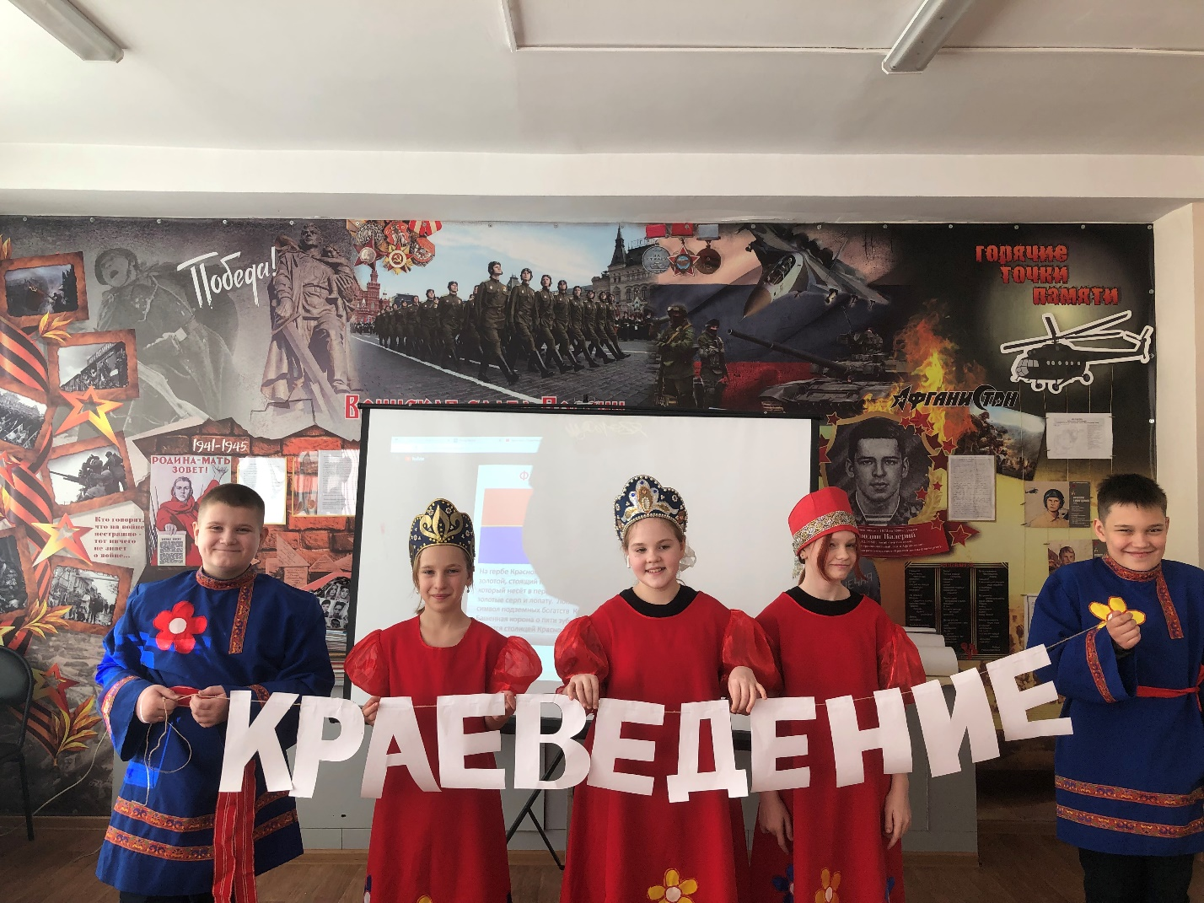

Краеве́дение — полное изучение определённой части страны, города или
деревни, других поселений. Это - наследство, оставленное нам предками. Это - живая легенда и бабушкины рассказы, обычаи родного края и богатства недр, полей, лесов, трудовые достижения и ратные свершения отцов и дедов. Это - опыт хозяйственного освоения края и его вековая культура. Это - то самое наследство, которое мы должны не только использовать по назначению в жизни, а и беречь, развивая и распространяя среди потомков.
Красноярский край - уникальный сибирский регион, занимающий десятую часть территории России. Красноярск знаменит своими традициями и выдающимися заслугами замечательных людей.
Для большинства россиян далекий Красноярский край – это малоизвестный регион, ассоциирующийся в первую очередь с необъятными просторами и заповедной природой. Но сколько же на самом деле загадочная сибирская земля таит необычного и интересного?
Красноярский край – один из самых крупных субъектов РФ. Он занимает площадь в 2,34 млн. кв. км, что в 10 раз больше территории Великобритании, и в 4 раза Франции. Его населяет около 2,96 млн. человек. Путем нехитрых подсчетов, можно выявить, что каждый пятидесятый житель Российской федерации проживает именно здесь.
Самая многоводная река России – Енисей, она протекает по территории региона, и разделяет его административный центр на две части. Длина потока – почти 4000 км. Он выносит в Карское море 600 кубических км. воды, что в три раза больше данного показателя Волги.
Красноярск – самый крупный город, расположенный в Восточной Сибири, одно из распространенных направлений внутреннего туризма. Старинный город впечатляет живописными таежными пейзажами и холмистым рельефом, необычными памятниками и фонтанами, могучей рекою и мостами, объединяющими ее берега. Жизнь Красноярска богата значимыми событиями, история изобилует именами выдающихся личностей и легендами. Они никого не оставят равнодушными.
Многие интересные факты рассказывают о прошлом города, раскрывая его многогранность и подчеркивая самобытность.
Населенный пункт на Енисее первоначально назывался Новокачинским (по названию притока Енисея – реки Кача), а потом – Большим острогом. Качинцы, жившие здесь, называли его Хызыл Чар, что в переводе на русский обозначает Красный Яр («Красивый высокий берег»). После присвоения поселению статуса города, в 1690 году, за ним закрепилось новое название – Красноярск.
Город построен во впадине, сформированной в Восточных Саянах. Эту горную систему, протянувшуюся на 1000 км, геологи считают молодой: ей «всего» около 400 миллионов лет! Окаменевшие в скалах водоросли говорят о том, что много лет назад здесь был океан. Саяны иногда называют сибирскими Альпами. Возле них находятся чистые озера и реки. Для защиты природы на крутых склонах Куйсумских гор созданы национальные заповедники и парки.
Все интересные достопримечательности старинного города перечислить невозможно, но некоторые из них назвать надо:
- Большие песочные часы (ул. Декабристов, в народе ее называют площадью Влюбленных), стенки которых исписаны мудрыми изречениями.
- Белая ротонда с фонтаном и скульптурами Н. Н. Гончаровой и А. С. Пушкина в сквере на пересечении ул. Кирова и пр. мира.
- Копии французской Эйфелевой башни (уменьшена почти в 20 раз) и английского Биг Бена.
Один из самых ярких символов города – часовня Святой Параскевы Пятницы, возведенная на вершине высокой Караульной горы, которую местные племена называли Черной сопкой. Ее изображение дано на лицевой части и на купонном поле 10-рублевой банкноты в виде водяного знака. Рядом с часовней оборудована смотровая площадка, с которой виден весь город.
Музей-пароход «Святой Николай» — один из необычных музеев города. В первое плавание пароход отправился в 1887 г. Судно, созданное по спецпроекту и принадлежавшее промышленнику И. М. Сибирякову, в конце XIX в. считалось самым быстроходным на Енисее. На нем летом 1891 г. цесаревич Николай приплыл в Красноярск, возвращаясь из длительной поездки на Восток. Спустя 6 лет В. И. Ульянов на пароходе был этапирован к месту ссылки в Минусинск. В 1960 г. судно было списано и отправлено на стоянку. Сейчас здесь находится филиал местного Краеведческого музея, основными экспонатами которого являются восковые фигуры знаменитых пассажиров судна.
Красноярск – малая Родина многих знаменитых людей:
- Художника В. И. Сурикова.
- Оперного певца Д. А. Хворостовского.
- Спортсменов: фигуристки С. Самодуровой. скелетониста А. Третьякова и биатлониста Е. Устюгова – золотых призеров Сочинской олимпиады. хоккеиста с мячом, тренера сборной РФ по хоккею с мячом и хоккейного клуба «Енисей» С. Ломанова.
- Кинорежиссера Яна Фрида («Собака на сене», «Сильва»).
- Писателя Юза Алешковского – автора песни «Товарищ Сталин, вы большой ученый».
- Создателя военных самолетов, главного технолога Горьковского авиастроительного завода В. Мюрисепа.
В Красноярском крае родились писатель В. П. Астафьев. академик И. А. Терсков – ученый-биофизик, автор многих научных открытий, создатель физических приборов. музыкант В. Бутусов.

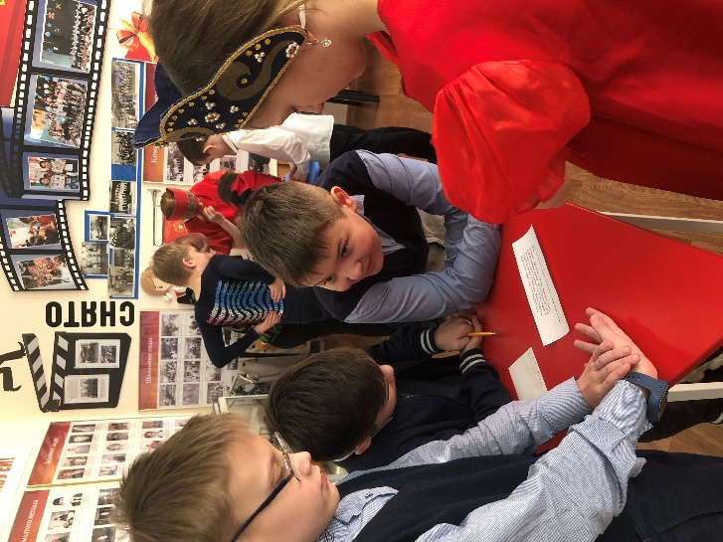 | 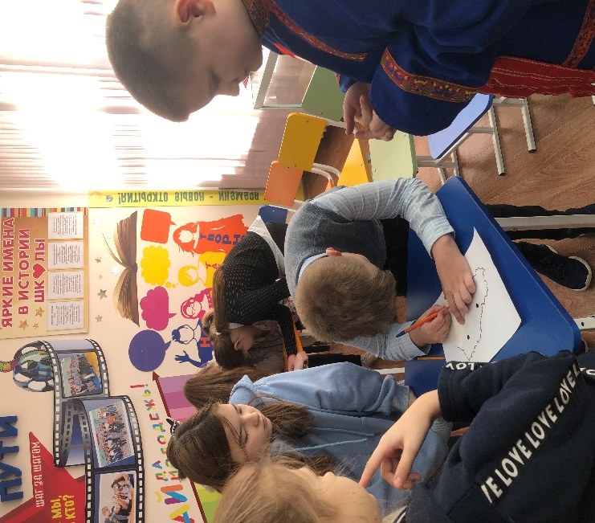 | 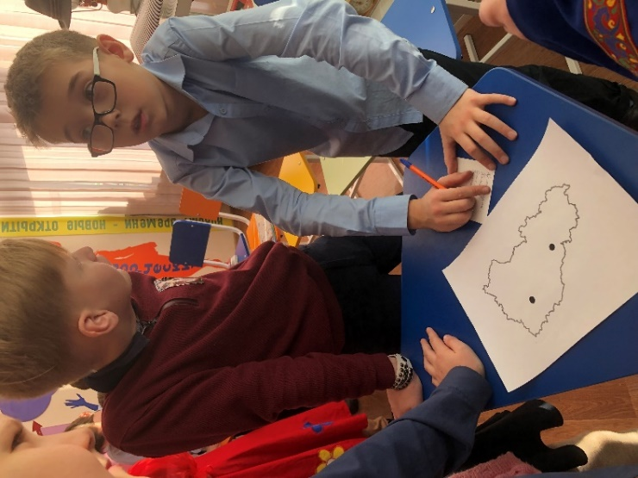

Краеведение воспитывает у школьников причастность к истории своих предков, заставляет задуматься о прошлом и настоящем через поиск, исследования, изучение традиций и обычаев родного края, познание своих корней, неразрывной связи с предшествующими поколениями, т. е. формирует те ценности, которые необходимы именно сегодня: патриотизм, духовность, национальное самосознание.
Ребята в игровой форме с удовольствием собирали пазлы с изображением герба города Красноярска, находили города на карте Красноярского края, называли реки, животных, достопримечательности нашего великого края и вспомнили выдающихся людей.

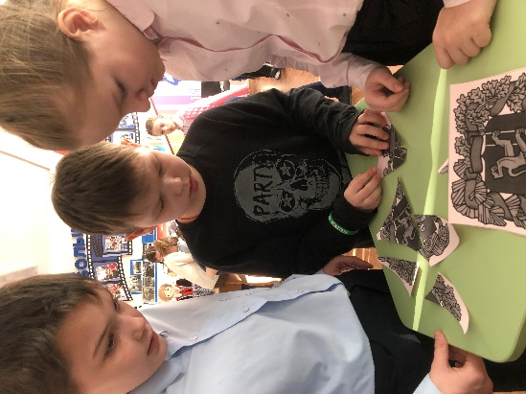 | 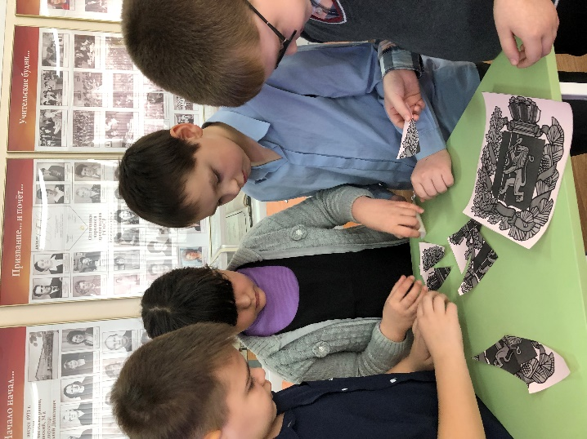 | 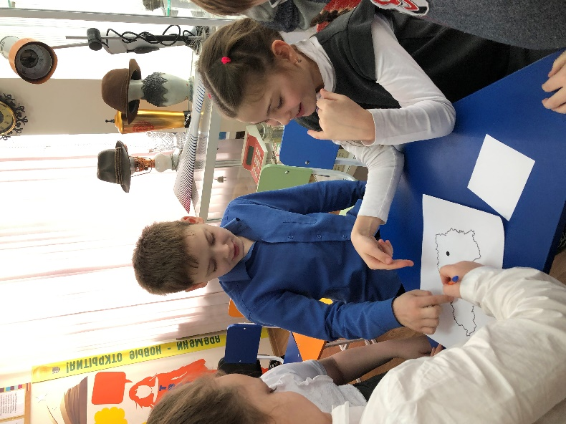
Таким образом, внеклассная работа, проводимая в школьном музее, направлена на историко-краеведческое воспитание, она раскрывает учащимся связи родного края с Родиной, помогает уяснить неразрывную связь, единство истории города с жизнью нашей страны, почувствовать причастность к ней каждого школьника. Работа краеведческого характера играет существенную роль в формировании патриотизма молодого поколения, а также вносит что-то новое в знания учащихся по истории родного края, углубляет и расширяет их.
Все в музей!
Руководитель структурного подразделения Т.Ю.Калиниченко
26.02 2022г

